

类别 | 内容
关键词 | HT-5002 连接 使用
摘要 | HT-5002 IP对讲电话接入系统使用说明

福建省泉州恒通数码有限公司

修订历史

版本 | 日期 | 原因
Version 1.0 | 2012.03.30 | 初稿制定
Version 1.1 | 2012.01.15 | 增加HT-5002-P型号产品

免责声明

版权所有 不得翻印 2013年 恒通数码

感谢您购买和使用本公司产品，我们将竭诚为您提供最优质服务。
本产品所有部分，包括配件与软件等,其所有权都属恒通公司(以下简称恒通)所有,未经恒通许可,不得仿制、拷贝、摘抄或转译。

本用户手册没有任何形式的担保、立场表达或其他暗示。若有任何因本用户手册或其所提到的产品的所有信息所引起直接或间接的数据流失、利益损失或事业终止，恒通不对其承担任何责任。除此之外，本用户手册所提到的产品规格及信息只供参考，内容亦会随时升级更新，恕不另行通知。本手册的所有部分，包括硬件及软件，若有任何错误，恒通没有义务为其承担任何责任。

用户手册中所涉及的产品名称仅做识别之用，而这些名称可能是属于其他公司的注册商标或版权。
本产品的名称与版权都会印在主板上，主板软硬件随时会升级，详细说明请到恒通主页www.fjhtc.com浏览，或直接与恒通公司联系。

地址：福建省泉州市鲤城区温陵南路新城大厦1栋7楼
电话：0595-22206602 22206603 22206605
技术热线:0595-22207000
传真：0595-22206602-299/399
销售部：sales@fjhtc.com market@fjhtc.com
技术部：support@fjhtc.com
客户服务部：server@fjithc.com
URL：http://www.fjhtc.com

目 录

第一章 产品简介 5
1.0 概述 5
1.1 功能特点 5
1.2 硬件连接 5
1.2.1 前面板 5
1.2.2 后板 6
1.2.3 HT-5002-P面板 6
1.2.4 HT-5002-P后板 7
第二章 设置 8
2.0 概述 8
2.1 终端设备的网络配置 8
2.1.1 扫描方式配置 8
2.1.2 扩展参数配置 9
2.1.3 离线呼叫设置 9
2.2 HT-5002 SDK软件 10
第三章 附录 11
3.1 主要技术参数 11
3.2 产品问题报告表 12
3.3 产品返修程序 12

注意事项
安装和使用设备前
- 在安装或使用之前请务必仔细阅读安全操作指示。
- 请遵守警告以及有关安全提示。
- 请在阅读完毕后，将本手册置于取用方便之处，以备日后参考之用。
设置及安装设备时
- 避免被水沾湿
请勿将机器暴露于雨天或可能被水或其它液体沾污的环境，否则可能导致火灾或触电。
- 勿使用指定外的电源电压
使用机器所标识的电压，
使用高于所标识的电压时，可能会导致火灾或触电。
- 勿刮伤电源线
请勿刮伤电源线、切割、纽绞电源线，
同时避免电源线靠近发热体，绝对不要在电源线上放置重物，包括机器本身，否则能可能引发火灾或是触电。
使用设备时
设备在使用时，请注意以下事项：
- 请勿打开设备内部或改造机器，机器内部包含高电压零件，一旦打开外盖，或改造机器时，将有可能引发火灾或是造成触电。一切有关维修和机器内部改造等事项，需由专业人员操作
- 请勿让异物侵入机器内部
- 请勿让金属类物品或易燃性物体等异物，插入机器的通风口等地方或丢入机器内部，否则将有可能引发火灾或是造成触电
- 打雷时请勿触摸设备外壳、插头以避免触电
- 请勿将装有液体的容器或小的金属物体放置于机器上方，以免不慎打翻容器，并让液体渗入机器时，将有可能引发火灾或是造成触电
- 发现异常现象应立即切断电源，与我司联系。如继续使用，将有可能引发火灾或是造成触电：
- 设备冒烟、或是发出怪味
- 设备内部被水或异物侵入
- 设备摔落，或外壳破损
- 电源线受损（线芯外露或断线等）
- 设备发生故障(如不能联网、没有声音等)
维护保养时或长时间不使用时之注意事项
维护保养时，或机器10天或10天以上的时间不使用时，为确保安全，请切断电源开关，并将电源插头拔出，以避免可能会发生的触电或引发火灾。

第一章 产品简介

1.0 概述
HT-5002 IP电话接入系统通过网络接收网络对讲系统指令向公共电话网络拨号，使对讲系统终端与电话系统连接起来，进行通话。
正常情况下，HT-5002可连接电话机通话，当HT-9502呼叫HT-5002时，HT-5002会切断正在通话的线路拨出在“离线呼叫设置”中设置的电话号码，进行通话；电话接入也可通过HT-5002 SDK软件由HT-9500服务器呼叫主叫终端ID和HT-5002被叫ID，然后从HT-5002拨出输入的电话号码，电话拨通后主叫终端和被叫终端就可进行通话。
HT-5002 IP电话接入系统有两种型号：HT-5002为普通型，HT-5002-P为工程专用型。

1.1 功能特点
- RJ45自适应10/100MHz自适应Ethernet网络接口连接网络
- 电话线接口连接电话与外线工作
- 通过网络连接网络对讲系统和电话网络系统进行通话、对讲
- 固定电话号码拨号，快速直接
- SDK临时电话号码输入拨号，灵活方便
- 两组常开干接点输出，控制外部继电器工作
- 两组短路输入，接收外部设备的控制信号输入

1.2 硬件连接

1.2.1 前面板
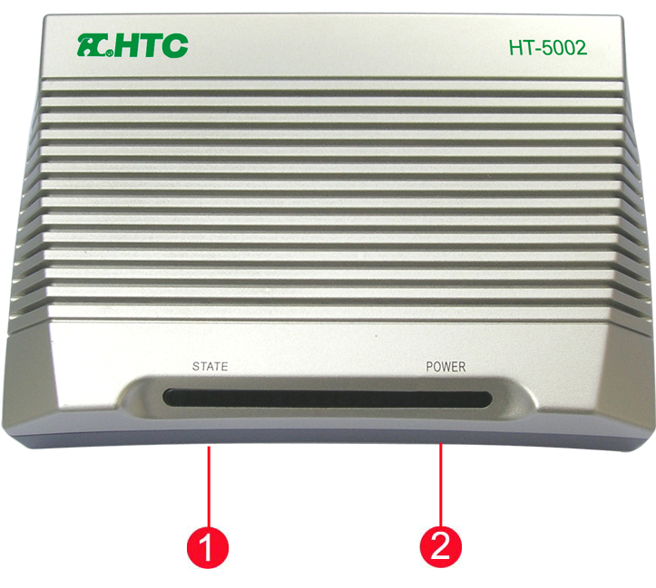
前面板有两个指示灯：
 状态指示灯，电话线路工作时，指示灯常亮，拨号通话时闪亮。
 电源指示灯，电源正常工作时，绿色指示灯常亮。

1.2.2 后板
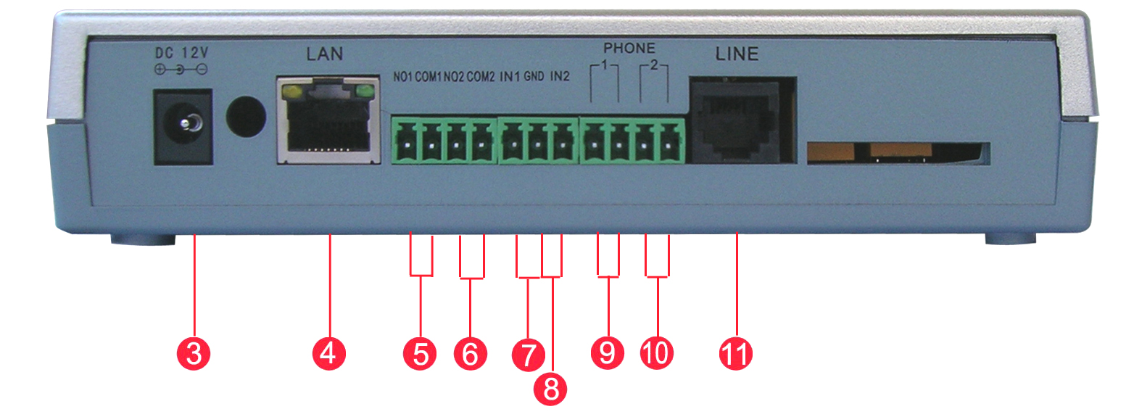
后板连接如下：
 电源接口，连接DC12V电源，为HT-5002提供电源。
 网络接口，RJ45自适应10/100MHz自适应Ethernet网络接口，连接网络。
 NO1/COM1这是一组常开干接点输出，控制外部继电器工作。
 NO2/COM2另一组常开干接点输出，控制外部继电器工作。
 IN1/GND为一组短路输入，可以接收外部设备的控制信号输入。
 IN2/GND为另一组短路输入，可以接收外部设备的控制信号输入。
 Phone1，电话机接口连接电话机，正常通过LINE接口连接电话网络工作，当HT-5002接受网络通话指令时，此连接断开，网络对讲系统接通电话网络工作。
 Phone2，备用。
 LINE，电话外线接口，3、4连接电话外线通话。


1.2.3 HT-5002-P面板
HT-5002-P为工程专用型，前面板有两个指示灯：
电源指示灯，电源正常工作时，绿色指示灯常亮。
状态指示灯，电话线路工作时，指示灯常亮，拨号通话时闪亮。

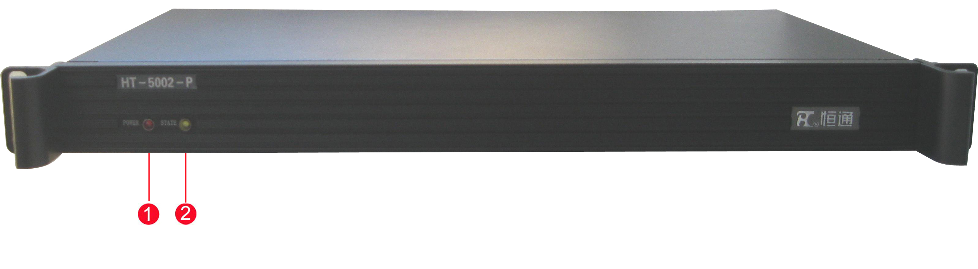

1.2.4 HT-5002-P后板
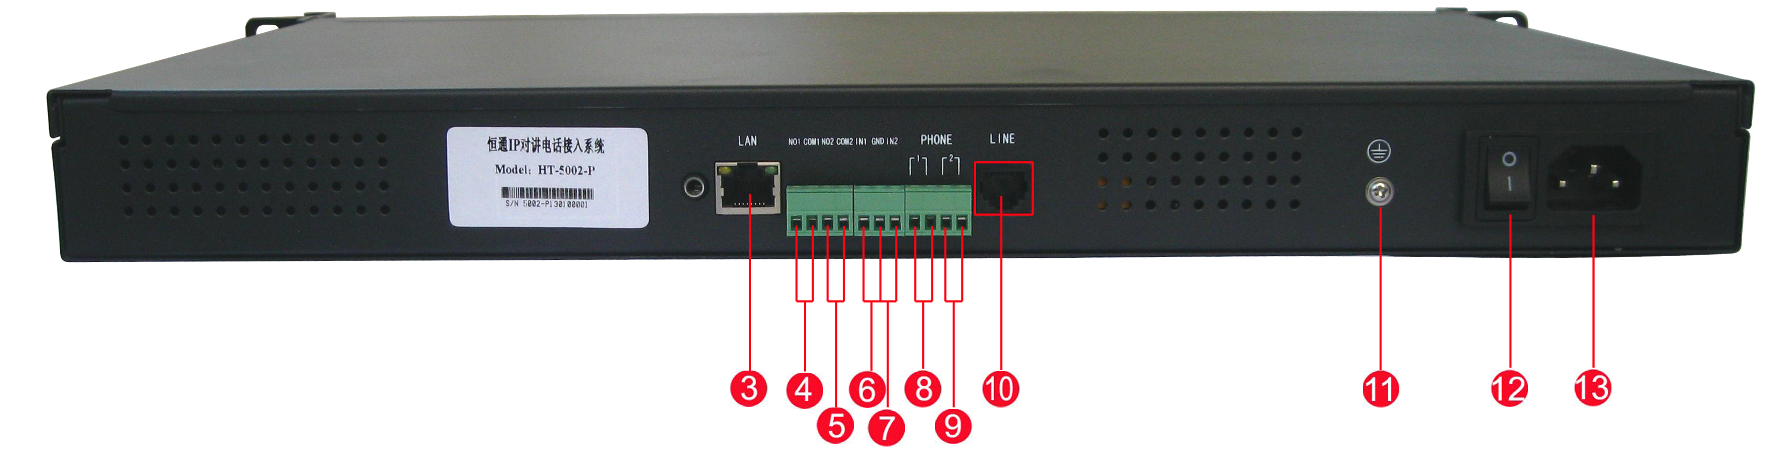
网络接口，RJ45自适应10/100MHz自适应Ethernet网络接口，连接网络。
NO1/COM1这是一组常开干接点输出，控制外部继电器工作（未启用）。
NO2/COM2另一组常开干接点输出，控制外部继电器工作（未启用）。
IN1/GND为一组短路输入，可以接收外部设备的控制信号输入（未启用）。
IN2/GND为另一组短路输入，可以接收外部设备的控制信号输入（未启用）。
Phone1，电话机接口连接电话机，正常通过LINE接口连接电话网络工作，当HT-5002接受网络通话指令时，此连接断开，网络对讲系统接通电话网络工作。
Phone2，备用。
LINE，电话外线接口，3、4连接两组电话外线通话。
接地螺丝：连接地线，外壳接地。
 电源开关：按下打开电源。
 电源接口，连接AC电源，为HT-5002供电。

第二章 设置

2.0 概述
HT-5002 IP电话接入系统通过网络设置，可作为网络对讲系统的一个终端设备接入对讲系统，故应对HT-5002进行相关的网络设置。设置时，可同时设置一个电话号码，呼叫时直接拨号方便快捷。

2.1 终端设备的网络配置
警告：某些防火墙软件可能会影响软件的正常运行，安装、设置和调试时请先关闭所有防火墙软件（包括Windows XP等自带的防火墙）！调试、设置完毕后再来设置允许软件访问网络。
设备安装完成后，应对所有的终端设备和中心对讲主机进行网络参数和一些功能性的配置。
从出厂CD中选择“终端配置软件”，进入界面如图。界面包括“扫描方式配置”、“扩展方式设置”和“离线呼叫设置”。

2.1.1 扫描方式配置
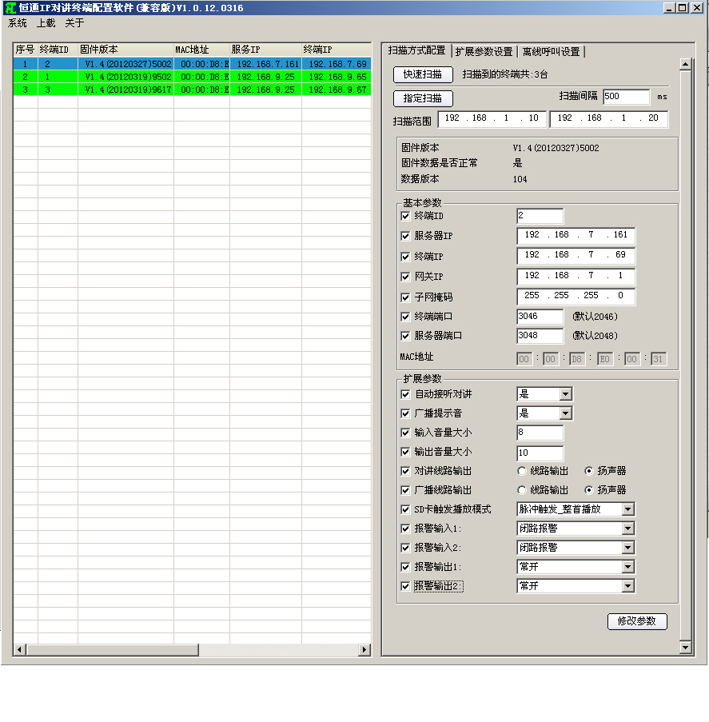
- 快速扫描：点快速扫描按钮，所有与PC同网段的设备将出现在设备列表中。HT-5002的出厂默认IP是192.168.1.69，配置时请逐个扫描、配置。
- 指定扫描：在“扫描范围”内输入指定的IP范围，输入扫描间隔时间（单位毫秒），然后点“指定扫描”，软件将按时间间隔在指定的范围内自动扫描。
- 终端ID：这是每个终端设备的身份ID，整个网络对讲系统内的每个终端设备的ID必须不同，HT-5002默认ID是4，请在1～65535内选择配置。
- 服务器IP：请输入监控中心服务器(HT-9500网络对讲服务器)的IP，以便终端连接服务器。
- 终端IP/网关IP/子网掩码：修改HT-5002的IP、设置网络参数。
- 终端端口：系统默认终端端口是2046，请勿随意修改。
- 服务器端口：系统默认服务器端口是2048，请勿随意修改。
- MAC地址：每个终端硬件都有一个MAC地址，地址将显示在地址框内，不能修改。
- 自动接听对讲：HT-5002设置“自动接听对讲”请选择“是”。
- 报警输入/输出：进行后板输入/输出接口的“常开”或“常闭”的选择设置。
- 修改参数：完成配置后请点“修改参数”键，确认修改。

2.1.2 扩展参数配置
扩展参数配置主要用于网络对讲系统终端的防拆报警等设置与HT-5002无关。

2.1.3 离线呼叫设置
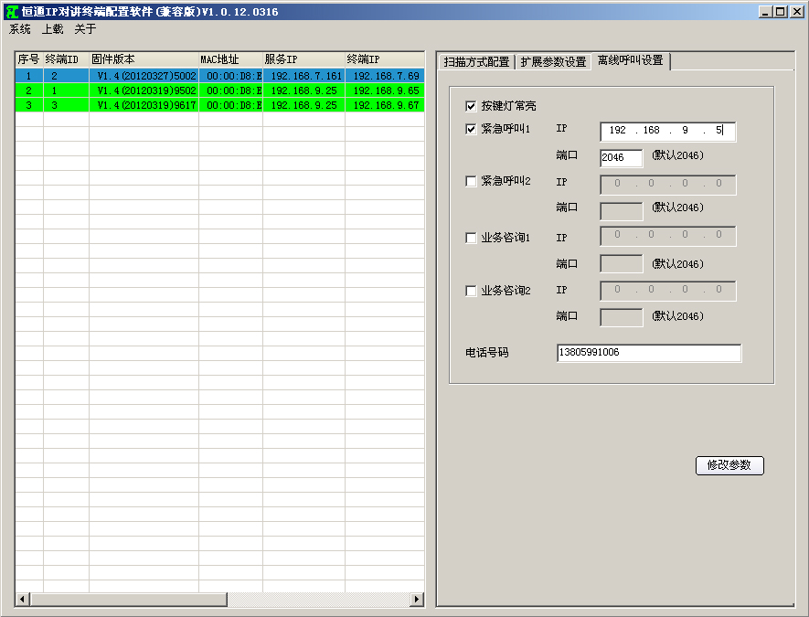
在“离线呼叫设置”中输入电话号码，网络对讲系统呼叫HT-5002时，将自动拨号，方便快捷。如果有电话呼叫HT-5002所关联的电话则HT-5002会自动呼叫HT-9500上所设置的呼叫目标。

2.2 HT-5002 SDK软件
HT-5002 SDK软件可临时灵活输入主叫ID、被叫ID和电话号码拨号，方便、灵活整个网络对讲系统同电话网络的连接使用。
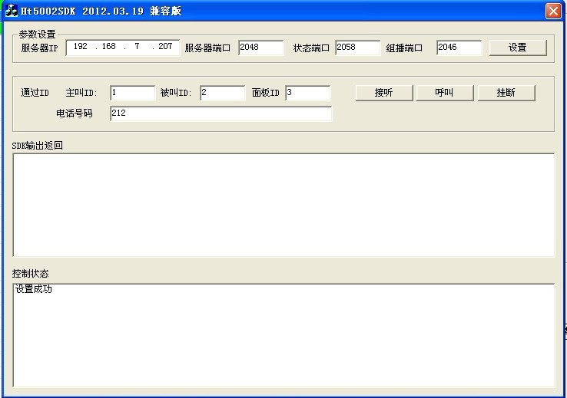
- 服务器IP：输入HT-9500网络对讲系统服务器的IP地址。
- 服务器/状态/组播端口：分别为2048/2058/2046，请勿随意更改。
- 设置：输入后点“设置”。
- 主叫ID：输入网络对讲终端ID号，一般是HT-9502对讲主机。
- 被叫ID：输入HT-5002的ID号码。
- 电话号码：输入HT-5002拨出的电话号码
- 接听：HT-9502主机在对讲系统中一般设置为自动接听，如不在自动接听状态时可点“接听”提机。
- 呼叫：完成输入后点“呼叫”将自动呼叫“主叫终端”和“被叫HT-5002”并自动拨号。
- SDK输出返回：显示返回信息。
- 控制状态：显示控制状态信息。

第三章 附录

3.1 主要技术参数
序号 | 项目 | 参数和性能
1 | 说明书版本 | HT-5002 V1.0
2 | 硬件版本 | HT-5002 V1.0
3 | 终端配置版本 | 恒通IP对讲终端配置软件（兼容版）V1.0.12.0316
4 | SDK 版本 | HT-5002 SDK 2012.03.19（兼容版）
5 | 网络接口 | 标准RJ45输入接口
6 | 网络协议 | TCP/IP、UDP、ARP、ICMP、IGMP
7 | 网络芯片速率 | 10/100Mbps
8 | 电话外线接口 | 1路电话外线接口
9 | 电话机接口 | 1路电话机接口
10 | 电话拨号 | DTMF
11 | 短路输入 | 2路干接点短路输入，常开常闭软件设置
12 | 短路输出 | 2路干接点短路输出，常开常闭软件设置
13 | 产品尺寸 | HT-5002：211×155×45mm，HT-5002-P：428×250×45mm
14 | 工作温度 | 0℃～40℃
15 | 工作湿度 | 10%～90%
16 | 额定电压 | DC12V
17 | 功耗 | ≤30W

3.2 产品问题报告表
客户名称：
公司名称：
地址：
联系电话： | 传真：
Email： | 购买日期：
分销商：
产品名称： | S/N：
问题描述：（请尽量详细描述所发生的问题，并把你所见的所有错误信息详细列出）

3.3 产品返修程序
1、联系客户服务部，报告故障现象，寻求技术支持。
2、确定产品故障后填写“问题报告表”，并尽量详细说明返修原因及故障现象，以减少维修时间。
3、小心包装好，并发送到维修部，另附上问题报告表。

